СПИСОК ЧЛЕНОВ АСТРАХАНСКОГО РЕГИОНАЛЬНОГО ОТДЕЛЕНИЯ АЕВИС

№№  п/п | Фамилия, имя, отчество | Ученая степень | Ученое звание | Год вступления в АЕВИС | Эл.почта
 | Гришин Николай Владимирович | Доктор политических наук | доцент | 2018 | nvgrishin@mail.ru
 | Карабущенко Павел Леонидович | доктор философских наук | профессор | 2019
 | Усманов Рафик Хамматович | доктор политических наук | профессор | 2019
 | Григорьев Александр Владимирович | кандидат социологических наук | доцент | 2018
 | Кудряшова Екатерина Викторовна | кандидат политических наук | доцент | 2019
 | Джанталеева Мадина Шапигуловна | кандидат политических наук | доцент | 2020
 | Баева Людмила Владимировна | доктор философских наук | профессор | 2018

Председатель бюро АО АЕВИС 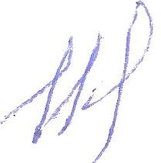 Н.В. Гришин

